«С любовью в сердце»
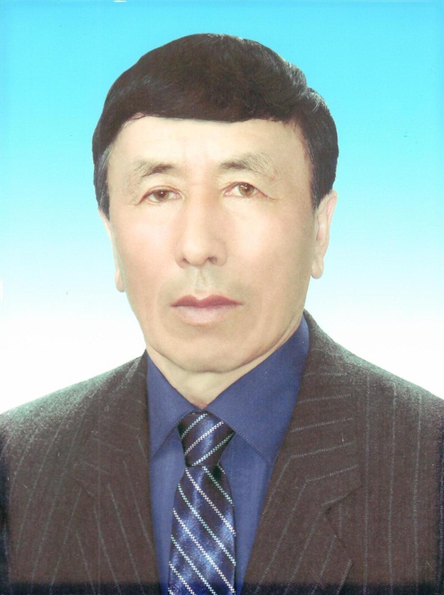

Профессия учителя является основой всех добрых начал на земле. Именно учитель открывает детям дорогу в мир знаний. При этом обучает их всему самому прекрасному на Земле - доброте и любви.

Профессия учителя требует от человека не только глубоких знаний, но и духовных сил, выдержки и даже мужества. Но самое главное в работе учителя – любовь. Любовь к труду своему, к детям. Ведь только любимый всеми учитель всегда успешный.

В МБОУ «Ининская СОШ» уже более 40 лет успешно работает талантливый педагог, профессионал своего дела, до глубины души верный своей профессии и своему предназначению учитель - Урматов Валерий Белеевич. За многие года он с достоинством несет высокое звание учителя. Для своего коллектива он является мудрым наставником, педагогом, с которого следует брать пример, ибо за его плечами не только кроется многолетний добросовестный труд, а высокий профессионализм и безупречная нравственность.

Работа с детьми, общение с ними и воспитание физической культуры подрастающего поколения, ежедневная пропаганда и внедрение здорового образа жизни, забота о здоровье каждого ученика стали для него миссией. Он до сих пор с большим интересом и преданностью продолжает свое верное дело- обучение и воспитание детей.
Валерий Белеевич окончил историко-филологический факультет Горно-Алтайского педагогического института, а затем получил образование учителя физической культуры и спорта. С 1979 года он начал работать учителем физической культуры в Ининской школе и по совместительству тренером-преподавателем по футболу в ДЮСШ им. Н.В.Кулачева.

За период педагогической работы он был награжден грамотой Министерства общего и профессионального образования Республики Алтай, Благодарственными письмами Государственного собрания –Эл-Курултая и другими многочисленными грамотами. В 1992 году награжден значком «Отличник народного просвещения РФ». В 2013 году награжден знаком «Отличник физической культуры и спорта РФ». В этом же году он был занесен на Доску Почета Республика Алтай. В 2018 году Валерий Белеевич был награжден медалью «За заслуги перед Онгудайским районом». В 2019 году получил от руки трехкратного чемпиона Олимпийских игр по греко-римской борьбе, героя России Александра Карелина его именное Благодарственное письмо за верность идеалам спорта, активную пропаганду правильных ценностей и здорового образа жизни. Односельчане относятся к нему с большим уважением, а некоторые до сих пор приходят к нему тренироваться.

Валерий Белеевич никогда не искал спокойной и размеренной жизни, он всегда был среди тех, кто стремился к новизне в своей работе, к позитивным изменениям в работе школы. Как учитель физкультуры, Валерий Белеевич отдает предпочтение лёгкой атлетике, футболу, волейболу и хоккею, хотя проводит и другие вида спорта. Многие помнят, что в районных школьных соревнованиях по футболу считалось за честь одержать победу над ининскими футболистами, да и в хоккейных соревнованиях, даже будучи малочисленной, школа часто одерживала победы и призовые места. Воспитанники Валерия Белеевича являются неоднократными чемпионами и призерами Республиканских Спартакиад и Олимпиад среди школьников по футболу, хоккею с мячом, по легкой атлетике в беге на различные дистанции, становились неоднократными чемпионами Спартакиад спортсменов Онгудайского района (среди взрослых спортсменов) по легкой атлетике, достойно защищая честь сельского поселения. Когда он шагает по школьному двору, ребята буквально облепляют его, рассказывают ему о чем-то, они рады видеть своего учителя! Это проявление доверия и любви к учителю, и чувства эти взаимны. И можно понять гордость учителя своими учениками, продолжающими любить физкультуру и защищающими спортивную честь школы, села, района.

Валерий Белеевич, как спортсмен, регулярно и результативно участвует во многих спортивных соревнованиях разных уровней. Например, в 2019 году он принял участие в Спартакиаде ветеранов Республики Алтай в составе сборной команды Онгудайского района, но он еще и активный участник в общественной жизни села и района. В настоящее время Валерий Белеевич является гордостью не только школы, но и всего района, мудрым и уважаемым учителем, блестящим тренером и преданным своему профессиональному делу педагогом.

